### EXPERIENCIA

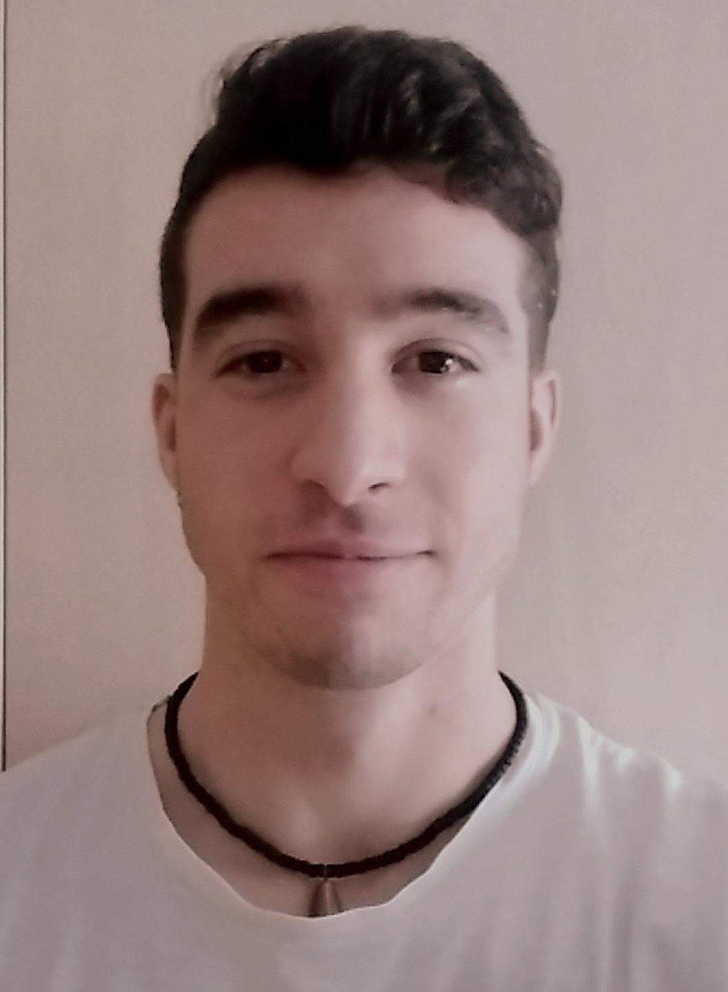

eduARD gomà PUlido

Email:

eduardgip85@gmail.com

# Objetivo

Empezar a trabajar como informatico / programador

## habilidades

* Flexibilidad
* Sociable
* Trabajo en equipo
* Comunicación

#### Auxiliar administrativo

##### julio 2012 – julio 2013

Gestión de clientes y recepción de reservas durante los veranos de 2012 y 2013

#### Monitor de lleure

##### junio 2014 – agosto 2018

Monitor de Casal de verano. Creación de actividades deportivas y acompañamiento infanto-juvenil

#### Practicas de informatico

##### junio 2019 – agosto 2019

Reparación de sistemas informáticos y instalación de CRM

### Educación

#### Bachillerato científico

Escola Sant Marc 2016

#### Desarrollo de aplicaciones multiplataforma

Escola d’estudis politècnics 2017-2019

#### Desarrollo de aplicaciones web

Escola d’estudis politècnics 2019-2020

### Idiomas

Catalán – Nativo Español – Nativo Inglés – Nievel Medio

### Competencias

* JavaScript - VUE
* TS - Visual Code
* MySql - Laravel
* Php - Ionic